影像處理作業１

5113056047 曾炳憲

我用兩個分開的步驟完成影像的拼接，先是手動選擇影像中的對應錨點，再來才是運算並組合，選擇對應點的部分用一個簡易網頁完成，運算以及組合是用 C# .NET 搭配 opencv 實作（也有 python 版本）。

## 選擇錨點

以靜態網站呈現，可以上傳三張影像，並分別可以選擇圖片一、圖片二之間以及圖片二、圖片三之間的對應點，分別要選擇三組對應點，下方會列出對應的座標，匯出成 CSV 檔案後讓程式運算。

## 主程式

主程式邏輯如下

1. 讀取圖片和錨點座標：從 coordinates.csv 文件中讀取錨點座標。
2. 計算變換矩陣：用 Cv2.Solve 計算 img3 到 img2 以及 img2 到 img1 的變換矩陣。
3. 建立 intermdiate 圖片物件，寬和高是由 img2 和 img3 的寬高加上加上常數而來，代表允許一個較大範圍可以容納 img2 和 img3 的拼接結果。
4. 將 img3 經由變換矩陣變換到 img2 的坐標系（bilinear interpolation），並存入 intermidiate 物件。
5. 將 img2 複製到 intermidiate 物件中。
6. 裁減有效範圍：把 intermidiate 無效的黑匡去除。
7. 建立 finalOutput 物件，大小由 img1 和 intermidiate 物件的寬高加上常數而來，用來儲存最終拼接結果。
8. 將 intermidiate 物件變換到 img1 的坐標系（bilinear interpolation），並存入 finalOutput 物件。
9. 將 img1 複製到 intermidiate 物件中。
10. 裁減有效範圍：把 finalOutput 無效的黑匡去除。

## 

## 範例輸入／輸出

1. 輸入

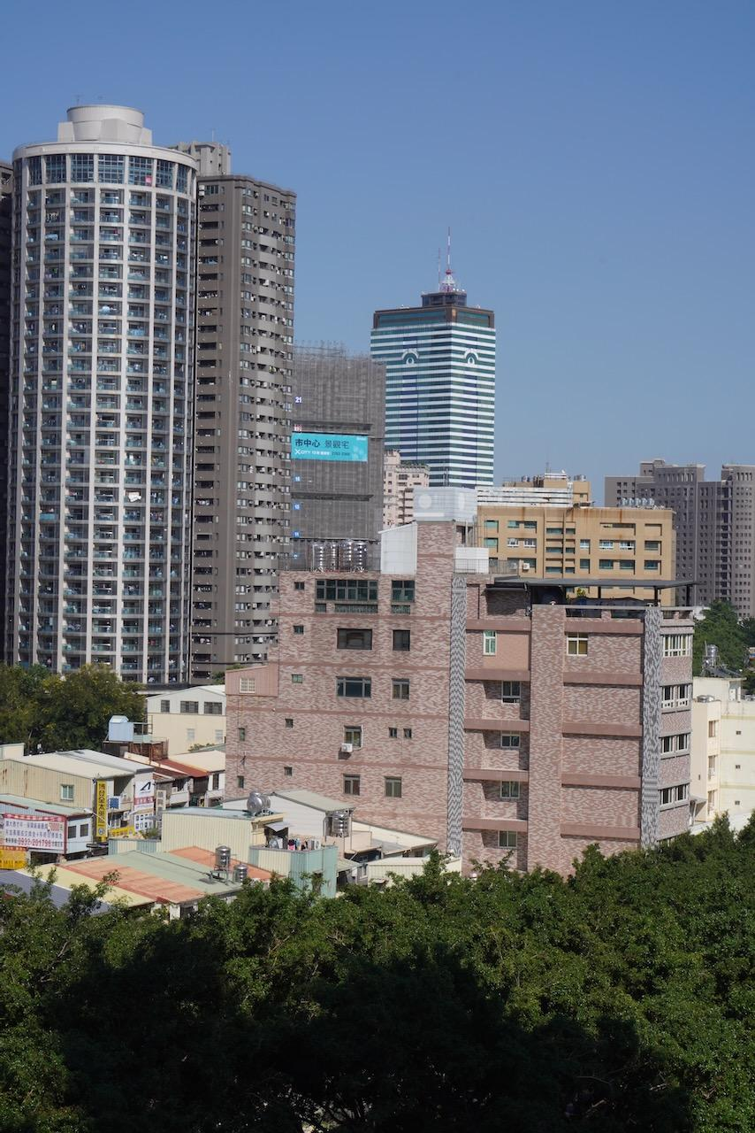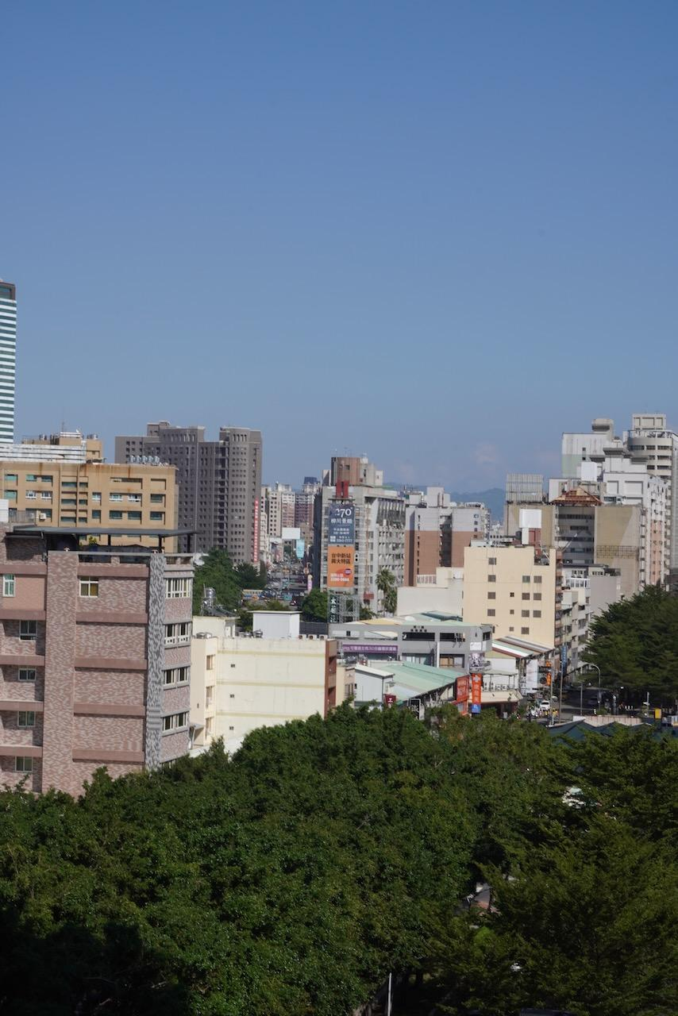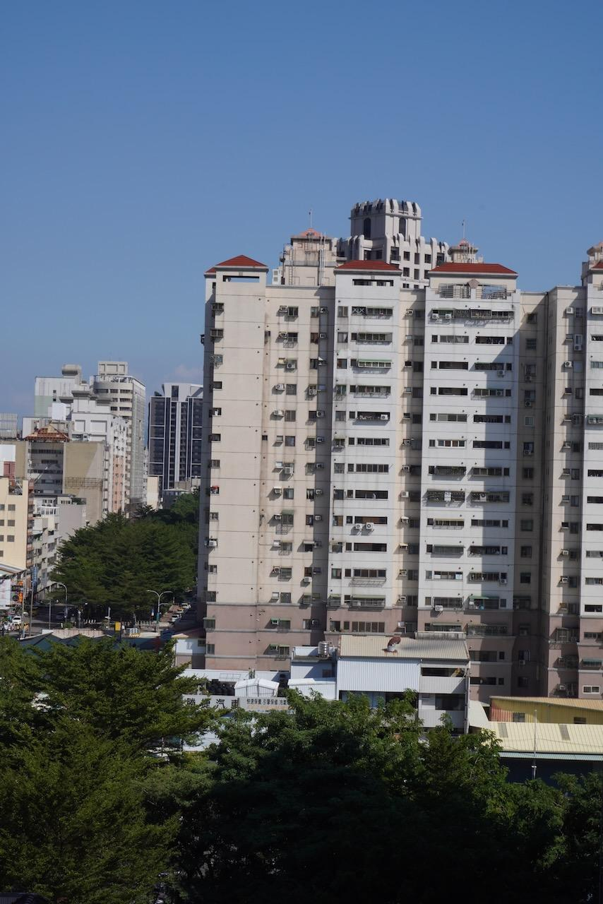

1. 輸出

